 | SERVIÇO PÚBLICO FEDERAL  MINISTÉRIO DA EDUCAÇÃO  UNIVERSIDADE FEDERAL DO RIO GRANDE – FURG  PROGRAMA DE PÓS-GRADUAÇÃO EDUCAÇÃO EM CIÊNCIAS: QUÍMICA DA VIDA E SAÚDE | 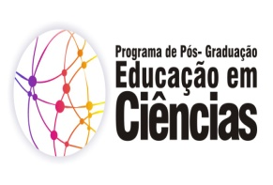

Disciplina: 09143P – TE EC: Estudos Culturais na Ciência e na Educação
Créditos: 02
Carga Horária: 30h
Ementa:
Análise das diferentes concepções teóricas e metodológicas que têm constituído os Estudos Culturais.

Bibliografia:
Hall, Stuart. A identidade cultural na pós-modernidade. 9.ed. Rio de Janeiro: DP&A, 2004.
Lyotard, Jean-Francois. A condição pós-moderna. 5. ed. Rio de Janeiro: J. Olympio, 1998.
Cevasco, Maria Elisa. Dez lições sobre estudos culturais. 2. ed. São Paulo: Boitempo, 2008.
Jorge Larrosa, Carlos Skliar organizadores; tradução Semiramis Gorini
da Veiga. Habitantes de Babel: políticas e poéticas da diferença . Belo Horizonte : Autentica, 2001.
Johnson, Richard. O que é, afinal, estudos culturais? 4. Ed. Belo Horizonte: Autêntica, 2010.

